Кут Хуми
Кира Самигуллина

Четвёртый курс Синтеза Учителя
Изначально Вышестоящего Отца
54 (6)
ИВДИВО-Полномочие совершенств ИВО

ИВ Аватар Синтеза ИВО Савелий Синтез Генезиса/Разума Изначально Вышестоящего Отца
ИВ Аватаресса Синтеза ИВО Баяна Синтез Прагенезиса/Праразума ИВО
Метагалактическое Образование Изначально Вышестоящего Отца
Синтез ИВДИВО-Полномочий совершенств Изначально Вышестоящего Отца
ИВ Аватар Синтеза ИВО Руслан Синтез Космики/Космического тела ИВО
ИВ Аватаресса Синтеза ИВО Надежда Синтез Пракосмики/Пракосмического пратела ИВО
Синтез ИВДИВО Космической метагалактики ИВО
Синтез космической истинной ивдиво-реальности ИВО (64-х видов организации Движения-Синтеза 32-рицы каждого)
ИВ Аватар Синтеза ИВО Артур Синтез огня генезиса/ИВДИВО-тела генезиса ИВО
ИВ Аватаресса Синтеза ИВО Авронита Синтез огня прагенезиса/ИВДИВО-пратела прагенезиса ИВО
Синтез ИВДИВО Генезиса ИВО
Синтез частности генезис ИВО (64-х видов организации Движения-Синтеза 32-рицы каждого)
Образовательный синтез
Космический синтез
Частный генезис
ИВДИВО: 22 архетип Огня - 54 архетип ИВДИВО новой эпохи.
ИВ Человек-Владыка ИВО. Синтез Тела. План Синтеза.
ВШС: 32 компетенции новой эпохи каждого. Синтез Огня ИВДИВО-Полномочий Совершенств ИВО
4-е метагалактическое полномочие совершенств (1 день) и 4-е синтез-полномочие совершенств ИВО (2 день) 4-х видов Учителя.
МИД: Синтез Архетипического Разума ИВО.
Точки ИВО.
МС: Огненная эпоха 54 архетипа ИВДИВО.
Синтез точек каждого.
64 практики новой эпохи каждого. Практика Синтезного Генезиса.
64 инструмента новой эпохи каждого. Совершенный Генезис.
64 генезиса новой эпохи каждого. Генезис Космичности.
64 фундаментальности новой эпохи каждого. Фундаментальность Заряда Огня.
16 эволюций новой эпохи каждого. Эволюция Человека-Владыки 4-х видов Учителя.
4/16 миров новой эпохи каждого. Тонкий Мир 4-х видов Учителя.
ИВДИВО-развитие иерархизации мудрости/прамудрости 4-х видов Учителя.
Иерархия: 1024 совершенных аппаратов 4-х видов Учителя.
Архетипическое Сердце: 22 Синтезное/Стать/Совершенное/Эталонное/Базовое Сердце.
Архетипический Разум: 22-й Синтезный/Стать/Совершенный/Эталонный/Базовый Разум.

Конспект
4-5 декабря 2021 года
ИВДИВО 17.179.869.105-й Синтез-ИВДИВО-Цельности, Казань

Конспект

1-й день 1-я часть

00:00:10 54-й Синтез в подразделении ИВДИВО Казань. Разрабатываем Генезис, Разум, Космическое тело и ИВДИВО-тело Генезиса. И ещё тема – Метагалактическое Образование. Здесь раньше фиксировалась Культура, и Разум у нас был культуролог. Сейчас Разум в «кайфе» от того, что ему передали Образование, и он этим чётко действует. Метагалактическое Образование, это что?
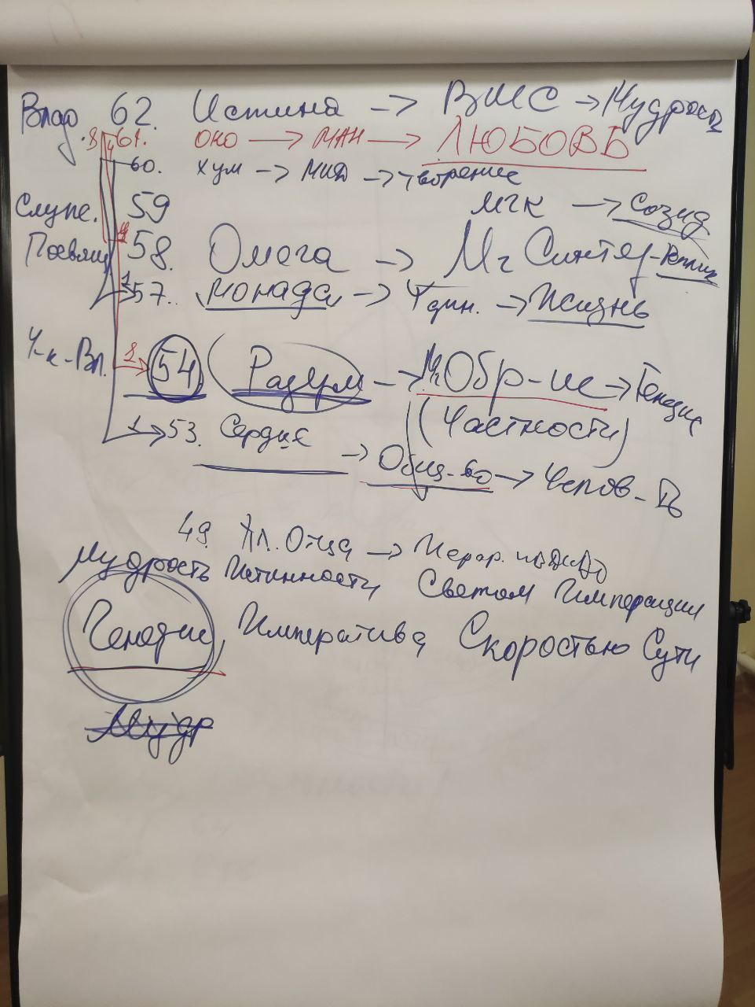

Если связать несколько горизонтов, и получается 54-й из 64-х базовых – Разум и Метагалактическое Образование. Дальше эта линия – Истина и ВШС. И между ними центровочка – это Омега. И если идём по организациям, то это Метагалактический Синтез.
Человек-Владыка (54-й), Посвящённый (58-й), Владыка (62-й). Если выстраивать линию развития на тему Метагалактического Образования, как она концентрируется, с чем взаимокоординируется? Разум очень чётко действуют по чётному горизонту. Самое сложное – это увидеть возможность расти дальше. То есть не входить только в те границы образования как такового, а увидеть вариант действия, когда мы растём от Человека-Владыки. С чего начинается образование? С Разума. А Разум – это наша Часть. Образование начинается с того, что мы начинаем включаться в развитие Частей. Метагалактическое Образование, ведёт к чему?
Звания, достижения, реализации, они, в результате чего получаются?
Когда мы начинаем координироваться с тем или иным видом материи, Разум этим и растёт. И вот, входя в материю, насытился в материи Огнём, насытился огнеобразами, начал их собою оформлять, они в тебе складывают какие-то результаты. И по итогам появляется такой момент, как высокообразованный. Чем это выражается?
00:09:50 Один из принципов образования – это оперирование Частностями. То есть в результате того, как мы начинаем оформлять, развивать наши Части, возникает вообще насыщенность во внутреннем мире такого уровня, что у тебя или формируются, синтезируются новые Частности, или ты ими способен оперировать. То есть один из результатов образованности – это вариант оперирования Частностями. Какими? Если взять эпоху 5-й расы и современную эпоху, то операбельность, чем складывается? Сам принцип оперирования в Разуме, благодаря чему получается? Когда ты, оперируя Системами, Аппаратами, начинаешь включаться в разработку Частности, что в твоём выражении это складывает? Чего должно быть в достатке? – Огня. То есть мы оперируем Огнём, и Разум – это оператор Огнём. Разница современного Разума от предыдущего Разума, что сегодня он должен образоваться на оперировании Огнём. Раньше Разум оперировал Светом. Разум как точка в мозгах Господа, из которой изливается Свет на Разум людей окружающих. То есть Разум больше действовал Тонким Миром. А на сегодня Метагалактическое Образование, это образование 4-мя Мирами, Огонь – Синтез 4-х Миров.
И вот одна из тенденций этого Синтеза, это чётко зафиксировать, поставить точку на всех предыдущих состояниях, которые могли быть в Разуме и войти в метагалактичность. У нас метагалактичность архетипическая – 32 архетипа, если брать ракурсом материи. И плюс ещё 32. Это Огонь, который включается в эти 32 архетипа материи, 32 архетипа Огня. И вот насколько Разум допускает? Разум такая штука, если он фиксирует, распознаёт, значит, все остальные выражения тоже будут фиксировать и распознавать. И вот допустить, открыться Разумом на соответствующие масштабы и границы. А чем, так, скажем, ущемляется Разум, когда действует только Тонким Миром?
Сейчас аналогию проведём: когда мы зашли в аудиторию, как вы её распознаёте? Какие Части у вас работают? Головерсум, он голографию формирует, но вот это состояние, как я формирую голографию, от чего будет зависеть?
У тебя должна быть какая-то наработанная данность того, что вообще ты куда вошёл. И по этой данности твой Головерсум будет формировать голографию, у него должна быть база данных.
00:19:50 Разум отвечает за распознание. Поэтому человек разумный – это результат голографического строения картины мира, я на основе своего Разума начинаю определять, где я, в чём я. Разум – это концентратор Огня, где в сгустках Огня разные данные видов, типов и любых других выражений материальности. И из этого Огня Разум, оперируя, развёртывает эту базу данных: как, что, зачем, передавая телу. А дальше тело научается в этом быть с какими-то мерностными фундаментальными характеристиками.
Как Разум определяет, что это так? Например, метод закаливания тела. Нас с самых малых лет приучают к тому, что в определённой температурной составляющей ты должен укутаться, что твоё тело требует поддержки внешне. И отсюда, когда у нас минус, то тело срабатывает: «мне холодно». И вот закаливание – это преодолеть принцип того, что мне холодно. Преодоление того, что тебе холодно – это вот в закаливании, когда я могу войти в холодную воду.
Это записи головного мозга, которые выстраивают картину в Головерсуме, и на это выдаётся реакция тела. Или когда в Разуме есть база данных другого. Попробуйте в состоянии 4-мировости определить разные параметры, которые мы когда-то воспринимали только двумя мирами, где Разум не выходил за пределы Тонкого мира. А теперь ещё плюс два Мира. Что даёт нам Мир? – Качество вещества от энерго- до огне-вещества, разные условия, возможности, мерность. Что даёт Метагалактический мир, Огненный мир, что он даёт нашим разным возможностям Разуму в управлении материей, когда мы расширяемся стандартно на четыре мира? Стяжали не так давно 160 Ядер Синтеза 160-ти миров по всем видам материи. То есть базовых четыре, а если по разным архетипам Миров, то больше. Что это даёт?
Пространство, разнообразие, возможности. Образованность развивается. Мировые составляющие дают сам принцип компактификации, как совершенствование. Когда я перехожу в выражение следующего мира, всё предыдущее во мне компактифицируется. Каждый мир даёт свою составляющую: Духа, Огня, Света, Энергии.
00:30:00 Что такое Генезис? Куда записывается Генезис? У нас Синтез внутри, Генезис вовне. Компактификация 4 миров происходит благодаря чему? Благодаря тому, что у нас есть возможность Синтезом выработать самое совершенное выражение Ядер. Ядро – это 16-й огнеобраз, он самый высокий и благодаря тому, что мы действуем Ядрами Синтеза, у нас как раз и складывается возможность компактификации. То есть Синтез разных Ядер, записанный в нас – это наша внутренняя составляющая, а Генезис как внешнее, что нам тогда складывает?
Генезис – это наше бытиё. Бытиё – это не равно материи, но в результате того, какой материей ты организован: ядрами, огнеобразами, такое бытиё во внешней реализации у тебя и складывается.
Генезис – это 22-й горизонт, это Дух. И когда мы говорим: между ИВДИВО и телом Генезиса бытиё – это как раз то, что мы Духом можем охватить, держать, формировать и действовать.
И отсюда бытиё, развёрнутое генезисно вовне, тоже между телом и ИВДИВО. И когда нам Аватар Синтеза Серапис обозначает тему «наработать Генезисность», это как раз разработать бытиё, которое в выражении Аватара Синтеза мы можем развернуть для территории. Раскручивая ИВДИВО-каждого, мы это бытиё выражаем для территории. При этом бытиё каждого формирует бытиё команды, Нации и так далее. Есть состояние, когда я своё бытиё формирую, у меня есть определённые границы, а дальше границы команды. И вот для того, чтобы это бытиё сложилось, нужна ещё и определённая оформленность. И в этой оформленности организуется граница, сфера нации, сфера территории. И в этой сфере, как в границах, генезируется необходимое качество и количество. Есть состояние моего бытия, есть состояние командного бытия.
Есть бытиё мировое? – Есть. Оно разное.
Задача Аватара Сераписа – разработаться в Генезисности. 177 выражений Генезиса, чтобы организоваться в бытии.
00:40:05 Переключаемся на Синтезный мир. Операбельность данными, которые опубликованы любым Распоряжением, это вовлечённость в Синтезный мир. Чем больше ты вовлекаешься, втягиваешься, тем большей операбельностью ты можешь овладеть.
В каком архетипе материи вы на сегодня тренируетесь? Вы уже оперируете 32-мя архетипами материи? Синтез скольких архетипически вы натренировались действовать, ваше тело этот Генезис сформировал, это бытиё определил и наработал? Это не ответ, требующий сиюминутного ответа, а это вообще на осмысление. То, что мы стяжаем и ИВДИВО этого достигает, это здорово. А дальше личная тренировка, разработка и наработанность этой Генезисности в ИВДИВО-каждого.
Мы с вами образование получали, в каком архетипе? Школьное образование, высшее университетское образование – это 5-я раса. Образование в 5-й расе – это лучшее достижение Иерархии 5-й расы. И на основе этого появились методики и мы образовывались. А дальше вы пошли на ФЧС. Это образование – ФЧС? ФЧС – это ВШС, не ниже. Каждый Синтез мы вас концентрируем в тот или иной архетип. Для чего? Для того чтобы сгенезировать бытиё соответствующего уровня образованности. На Синтезе это концентрировалось, а дальше начинается твой выбор, твоя свобода воли в этом бытие.
Пример: получили вы высшее образование, вы же им должны как-то примениться? Это не обязательно прямо по этой теме пойти на работу. Даже просто ты начинаешь так думать, ты начинаешь так действовать, ты переключаешься на соответствующую специфику этого явления. Или можешь не переключиться, свобода воли. Точно так же Синтез – он в тебе скомпактифицировался, записался, вот эта Генезисность начала формироваться, но, чтобы она устоялась, твои наработки этого архетипа материи. Как минимум, у нас четвёртый курс Синтеза и можно вспомнить, это Учителя Синтеза Ля-ИВДИВО Метагалактики на физике Си-ИВДИВО. Фиксировались у нас Истинная Метагалактика и Ля-ИВДИВО Метагалактики. Потому что Ре-ИВДИВО – это высшее человеческое. И вот это состояние требует вашего внимания.
Генезис для вас – это внутренне или внешне? Образование Метагалактическое – это внутреннее или внешнее?
И вот когда мы говорим: «Образовываюсь», – это внешнее, хотя при этом действуем внутренним миром. Мы включаем, активируем внутренний мир, но это образование идёт внешне. Точно так же Генезис концентрируется Огнём, Ядрами Синтеза всё это вкладывается, но Генезис, выходя вовне бытиём – это становится внешним. Само Ядро Генезиса – это внутреннее, а когда начинаем входить в специфику выражения Генезиса – это внешнее.
00:51:54 Практика № 1. Стяжание формы Учителей и Плана Синтеза 54-го Синтеза. Вхождение в Генезис ИВО 54-м Синтезом ИВО. Взаимодействие с Человеком-Владыкой Си-ИВДИВО. Повышение уровня Генезисности в выражении следующего архетипа или вида организации материи.
01:20:02 Разум, он может упустить детали. Детали – это больше к другим Частям, к тому же Головерсуму. Разум – это 6-й горизонт. Головерсум – это 3-й горизонт. Разум держит концептуальность выражения – каким телом, в чём ты должен быть, в какой форме. Когда мы выходим к Аватар-Ипостаси, ты должен переключиться на выражение Аватар-Ипостаси, это определяет и распознаёт Разум.
Аватары Синтеза, Аватар-Ипостаси, ИВО – абсолютно разные концентрации Огня, специфики и выражения. Аватары Синтеза нас обучают. Аватары Синтеза – специалисты, которые делают скидку на нашу осведомлённость, культуру, этику, образованность. Они с нами общаются, потому что мы действующие единицы в ИВДИВО – Ипостаси, Учителя, Владыки, Аватары.
Аватар-Ипостаси с нами общаются, когда идёт какая-то конкретика делом. То есть без дела Аватар-Ипостасям ты не интересен, с тобой не будут работать. Если тебя берёт на обучение Аватар-Ипостась, значит, ты развиваешь очень серьёзное и важное дело для других. Если Аватар Синтеза вообще занимается твоим воспитанием и образованием, то Аватар-Ипостась складывает некую концептуальность. Иерархизация Бытия – это уже с Аватар-Ипостасью по твоему делу.
Отец всегда наделяет, синтезирует, преображает. Это такая вершинная выразимость, позиция, явление, где Отец решает, складывает – быть или не быть; давать, не давать; являть, не являть и так далее.
Разум, образованность Разума, разработанность Разума и даёт нам эти грани. Грани того, как быть, общаться, стоять, взаимодействовать и углубляться в этом направлении. Мы научаемся переключаться из одного выражения в другое степенью нашей разработанности Разума. Есть Разум как Часть, а есть Разум как Разумение, то есть он только растёт до Части. Там, где у тебя разработанный Разум, он сразу определит, как здесь должно быть. Он оператор – как приемлемо, как неприемлемо, что тебе можно здесь сделать, попросить, сказать, а что абсолютно нельзя. И это состояние в воспитанности, образованности и развитости Разума.
Метагалактическое Образование – это глубокая внутренняя отстроенность. И когда мы решаем какое-то наше дело, проект как быть и как действовать, разрабатываться на этом горизонте, то есть отстраиваешься по делу, ты, в принципе, организуешься, воспитываешься, формируешься. То есть Части, какие-то возможности, условия.
Подходя к горизонту Человека-Владыки, Метагалактическое Образование, ты вошёл в Иерархию. На втором горизонте – Практика, Метагалактическое ИВДИВО-развитие, начинаешь развиваться внутренне. На третьем горизонте – План Синтеза. На четвёртом – Искусство. Это Вершение.
01:30:00 На пятом – Общество. А вот на шестом, входя в процесс Метагалактического Образования, здесь уже включается конкретное дело. Ты начинаешь отстраиваться по-своему делу, искать плюсы, минусы, что ты можешь, в чём ты можешь, как ты можешь и так далее.
После Метагалактического Образования – Нация, Культура, Пробуждение. Ты этим делом начинаешь входить в определённые специфики реализации. Воскрешение – это Цивилизация, информация. Ты насыщаешь тем делом, которое исполняешь определённые информационные выражения. Информация начинает накапливаться по твоему делу в какие-то результаты этого дела в соответствующей сфере ИВДИВО. Потом Жизнь. Проверка полностью – Психодинамика соответствует, не соответствует, переключился, не переключился.
Идём до Метагалактического Синтеза, до Посвящённого. Состояние Человека-Владыки, когда ты вошёл в Образование, отстраивая дело на то, чтобы у Посвящённого в Метагалактическом Синтезе ты уже не просто отстраивался, а добивался. Ты добиваешься всеми своими возможностями реализации этого дела, не смотря ни на что. Вершина Метагалактического Синтеза – это Созидание.
Самое сложное – это чтобы тебе Служащий на 59-м горизонте дал Созидание на это дело, чтобы оно получилось. Отстройка начинается в Метагалактическом Синтезе на дело. А до этого с 49-й позиции, из Иерархии, или Пламени Отца, ты начинаешь идти в этом направлении. И Разум – это когда ты отстраиваешь все позиции, все нюансы, детали – что ты будешь делать, как ты будешь делать.
Когда у нас проверка? – В Рождественские стяжания, служебные стяжания, когда мы входим в новый Синтез-год, Иерархические стяжания, дополнительно Съезды. И вот, когда включается проверка Посвящённого, ты отстроен всеми нижестоящими горизонтами. Тут сомнения вообще отсутствуют. У Посвящённого сомнения – это моветон. То есть у тебя должна быть уже такая деятельность, на которую тебя Посвящённый выводит к Служащему, и ты получаешь Созидание. Это уровень Аватар-Ипостасей. А чтобы это сложилось и получилось, организовалось, нас ведут, образуют Аватары Синтеза.
И лучше с проблемами моментов, которые ты «тупишь», лучше решать с Аватарами Синтеза. А вот у Аватар-Ипостаси уже или на какой-то мозговой штурм выходить, или, чтобы предложить нашу идею. Аватар-Ипостась одобряет или не одобряет, или вообще с тобой перестаёт взаимодействовать. Озвучил свою идею, Аватар-Ипостась переключился. И всё. И тебя больше в этом зале нет. Почему? А идея не того формата, уровня или состояния, не соответствует она данному качеству.
А вот у Аватаров Синтеза этот вопрос можно обсудить, потому что Аватары Синтеза ведут нас в этом направлении. Но когда мы выходим к Аватарам Синтеза, мы должны подготовиться, мы должны иметь какой-то план, разработку, направление. Разум как раз и занимается всеми такими спецификами. И если сложность по Служению, по жизни, по каким-то реализациям может возникнуть не из-за того, что ты не способный или не деятельный, а просто потому, что не сообразил, вовремя не переключился, как взаимодействовать с Аватаром, Аватарессой и Аватар-Ипостасью. У тебя начинается время подготовки. То есть тебя не ведут в разработку дела, а направляют на переподготовку, чтобы ты вообще смог подойти к какому-то делу. И ты переподготавливаешься по этой теме.
01:40:01 Если 8-е Распоряжение открыть, то дело – 23-й Синтез. На горизонте Служащего. Это Образ-тип, Ростислав Эмма. И с этой Части мы растём, подходим к 49-му выражению Пламени Отца в Иерархию, имея уже определённую специфику.
А у вас есть план по разработке внутреннего мира, чтобы выйти на дело? Мы порой в ночной подготовке проходим такого рода экзамены, которые потом дают возможность начать исполнять поручения.
На каждое дело нужна квалификация. Есть просто фиксация Огня, проект. Но даже в проектах есть такой нюанс – некоторые проекты стали командными, а некоторые просто организационные. Например, в ВШС вошла часть проектов, Информация туда вошла, ещё что-то вошло. И когда мы объединяемся под одной линией, это даёт возможность наработать определённый потенциал и компетенции.
А потом уже, когда мы в командном выражении этот потенциал выработали, когда в ИВДИВО единственный проект накапливали, генезировалось, а потом – уф! И 16 проектов сейчас выросло. Это ИВДИВО нагенезировало этот потенциал.
И отсюда состояние, когда я тоже устремлён быть действенным, и вопрос к тому, какая подготовка, какая степень внутренней разработанности. Она у вас ведётся? Дело хочешь, а отсюда План Синтеза.
Чтобы дело вести, какие моменты у тебя должны складываться? Например, у вас командное дело – Изначально Вышестоящая Иерархия. Какая у вас минимальная подготовка должны быть по этому делу? Какая у вас отстроенность?
Быть в курсе. Быть знакомым, общаться с Аватарами Синтеза, взаимодействовать в разных мирах. В Физическом мире – это нарабатываем физичность в зале, в кабинете Аватаров. В Тонком мире – общаемся с Аватарами. В Метагалактическом мире – практикуете с Аватарами. Например, у Саввы Святы специфика какая? Практикование Синтезобразом. Но не обязательно только Часть. Например, Лотос Духа может быть? – Да. Это седьмой горизонт, у Саввы Святы – Пробуждение. Магнит можно? Нужно! То есть ты практикуешь.
01:50:00 Метагалактический мир – это разного рода практикование. К примеру, Мория Свет. Практикование, какое? Да хотя бы уметь восстанавливать живительной Мудростью своё здоровье. Или отсекать зависимость от болезней, чтобы здоровье было свободное от болезней. Где? Во всех архетипах, в каких можете.
Синтезный мир – это Синтез и Огонь. Оперирование Огнём, жизнь Огнём, синтезирование новых возможностей: качеств, свойств, умений, навыков Огнём, который тебе Аватары Синтеза концентрируют.
Когда ты зажигаешь в каком-то архетипе, то проверка будет на эти архетипы. Когда вы выходите на образовательные разработки, то у вас уже есть тема, с которой Аватары Синтеза с вами взаимодействуют. А что ещё вы, как специалисты, должны держать, являть, выражать Иерархию здесь? – Пламя Отца, всё то, что расписано во 2-м Распоряжении. А помимо этого?
У Иерархии – Человечество. У вас должны быть какие-то разработки, как минимум, любить человека, любить человечество. Если Иерархия специализируется на человечестве, то у вас и образование будет складываться, разработка этой тенденции ракурсом того, что вы могли быть продолжением Иерархии физически. Вы должны быть натренированы на Человечность.
А ты, куда устремлён ты, в кого растёшь в Метагалактическом Образовании? – Майтрейя. Майтрейя – это путь новой эпохи в Метагалактическом развитии, это реализация Метагалактического Человека.
А дальше ты Иерарх. После Майтрейи – Теург, потом Творец, потом Иерарх. После Иерарха – Человек ИВО, Посвящённый, Служащий, Ипостась, Учитель, Владыка, Аватар, Отец, Мать.
А чтобы стать Майтрейей, до этого надо стать Ману, Буддой и Христом.
02:00:02 Есть Разум каждого а есть Разум ИВО. И пик Разума – когда твой Разум есть продолжение Разума Отца. Тот Разум, который сейчас зафиксирован на Планете Земля (Ставрополь) – высокоорганизованый Архетипический Разум. Пока идёт пристройка к Разуму людей. Самое лучшее – не когда ты сам, а когда Отец тебя поддерживает своим Разумом. У Разума есть «эго» предыдущей эпохи, когда «всё сам». В 5-й эпохе развивался Разум двух видов: Человека и Посвящённого. Луч Разумной Активности был зафиксирован на территории США. Получилось главенство, что вылилось в современные проблемы. Разум действовал максимум Тонким миром, он не различает выше Света (не различает Дух, Огонь). В Свете есть тени, а это сущности, Разум их не различает. Возникало состояние страха, которое перерастало в состояние рабскости. На сегодня, выходя в четверичность Огня, Духа, Света, Энергии Разум перестроился ещё и на 8-рицу. Не только двух Жизней, а восьми видов Жизни. И тем самым мы преодолели эту уникальность того Разума, который был зафиксирован на территории Планеты Земля.
Политика потребления тоже сыграла своё состояние для Генезиса или для Бытия общества. А почему человек на это повёлся? Потому что там его условия или сгорели, или завершились – его личный Генезис. И тогда включается коллективный Генезис. И этот коллективный Генезис – он не понимает, но действует, какое бытиё в среде развёрнуто.
Подумайте, насколько ваш Разум откликается, фиксирует, видит и различает границы ИВДИВО.
02:10:01 Практика № 2 Стяжание Ядра Разума ИВО, прямое явление Разума ИВО – 182-й Части ИВО. Стяжание Синтеза Генезиса, Синтеза Прагенезиса ИВО. Стяжание Генезиса Разума ИВО. Стяжание Синтеза Космики и Синтеза Пракосмики ИВО. Стяжание Синтеза Огня Генезиса и Синтеза Огня Прагенезиса ИВО.
03:02:32 Вы сейчас зафиксировались в физическом теле – это тоже регистрация Разумом, Генезисом Разума. То есть, как реагирует, как настраивается головной мозг, как настраивается ваш взгляд, как настраивается ваше тело, ваши клеточки? Выйти за грани привычного – это и есть ваша образованность Аватарами Синтеза.
Вы никогда не устремлялись на то, чтобы развиться до такой степени, чтобы вам Отец зафиксировал физически Пламя Отца? Любая офизиченная Часть Отца очень серьезно влияет на всё. Часть физически развернута – Ядро Части Разум, и второе, это организация, Проект Империи Синтез-физичности. Просто устремиться на то, чтобы нагенезировать нужное бытиё, которое потом позволит пристроиться Пламени Отца на физике.
Когда мы практику делали, такое состояние сопереживания. Отец даже показал в окно, а в окне прямо вот «Морозко» – зима-зима. Оказывается, зима – это Отцовское выражение. А юг – это материнское выражение. Если посмотреть, у нас четыре времени года, то, как раз осень и зима – Отец. У нас Новый год именно зимой. И Новый год – это Человек, Человечность, то есть Отец приходит к Человеку.
А Мать – это весна-лето, наша материя концентрирует все необходимые условия в развитии. Твоя материя в осенне-зимний реализуется этим. И вот тут, с позиции Разума, у нас всё равно есть циклы. Нам надо переключиться на Метагалактические природные циклы, благодаря которым, – это уже с позиции разумного управления, – ты правильно планируешь свою деятельность. Весной мы входим в Служение, с 1-го мая начинаем стяжать Столпы. То есть входим в служение в материю. Причём Рождественские стяжания у нас происходят зимой, значит, максимальное служение людям именно в Рождество. А максимальное служение в материи – в августе, конец лета. И было бы интересно, если бы мы свою деятельность научились так отстраивать. Так живёт Разум.
Разум закольцовывается магнитностью. И на головной мозг всегда влияла сфера вокруг Планеты. И вот вопрос: а на что сейчас начинает концентрироваться наш Разум? Только это не магнитная решётка Планеты Земля, но она как часть. Нам надо дать какие-то базовые точки, вехи, сложить эту магнитность Разума в соответствующих масштабах.

1-й день 2-я часть

00:01:20 Смысл Съезда Посвящённого. Это линия: мы поедем или мы будем выражать Посвящённого. Это та самая отстройка на то, а даст тебе Служащий Созидание или не даст. Такая проверка – сможешь, не сможешь. Дальше тебя Служащий введёт в следующий этап развития, или ты ещё растёшь.
У Посвящённого вообще жёстко – сделай сам. Проверки были, есть и будут, вот и послушайте своё Сердце. Это решение по свободе воли. У Посвящённых ты должен сам почувствовать, определиться, сам сделать шаг. Есть простое правило – воспитание сильной личности идёт Любовью. И Любовью такой, когда ты вызываешь Любовь в ответ. Ты Любовью Отца настолько глубоко, что способен вызвать Любовь в том, кого воспитываешь. Это вызывание Любви на какое-то дело. И когда ты делаешь, потому что ты это любишь, это достойно и это самое-самое. А для того, чтобы вспыхнула Любовь, что надо?

Любовь – это 61. Нужен Генезис. 8-1. Благодаря чему этот Генезис складывается? Благодаря образовательным разным процессам ты накапливаешь Генезис. И потом тебя Владыка в нужное направление, и у тебя вспыхивает Любовь в этом. Поэтому у тебя дело и получается. Есть состояние, когда тебя Аватар поддерживает своей Любовью, но в какой-то момент тебя отпускают, чтобы ты сам встал. И если не разгорелась Любовь, тогда что это может быть? Здесь включается Монада, у тебя в Монаде всё на эту тему дхармически записано. Это Психодинамика и Жизнь.
Чем интересен Синтез? Тем, что Синтез даёт скорость. У нас есть Регламент, там 16 пунктов – зачем нужен Синтез. И один из пунктов – это быстрое преображение, благодаря Синтезу. Синтез даёт возможность тебе преобразить твои Ядра, субъядра, здоровье. Ядро Синтеза компактифицирует и включает новые записи. Ты здесь это можешь перестроить. И получается, если до Любви не дотянул, вспыхнула Жизнь. А если в Монаде нет записи, что тогда? – «Не моя Воля, а твоя, Отче».
00:10:12 До Любви не дотянул, Генезис не сложился. Это что-то, связанное с Обществом, потому что все так делают. – «Я это не люблю, но все делают. Значит, мне тоже надо делать».
То есть на нечётный горизонт. Это 53, это Сердце, это Общество. Общество нас воспитывает. А на Общество, что включается? Хум и это Творение.
Как связать это с Посвящённым и «сделай сам»? Кто такой Посвящённый? Это дееспособная единица. Для Посвящённого важна дееспособность, когда ты разработан, а это индивидуальность. И тут уже не сработает так, как делают все.
Отсюда выбирает каждый сам, то есть напрягаешься, начинаешь пахтать Генезис в разные образовательные деятельности и выходишь на какие-то следующие варианты Любви. Источник Любви – Око, а в Око – Эталон. То есть ты в себе организуешь тот вариант эталонности, который сможет вызвать это состояние Любви. И весь труд Посвящённого заключается в том, чтобы на тебя Отец мог зафиксировать свой Синтез.
Мы можем Станцу Генезиса написать? Генезис, это 6-й горизонт в каждой из 16-х позиций. В 64-рице их 4. Первый – Генезис. Вторая 16-рица – Императив. Генезис Императива. Третья 16-рица – Скорость. Скоростью. И первая – Суть. Скоростью Сути. То есть: Генезис Императива Скоростью Сути.
00:19:00 Можно более высокую – Мудрость. На чём будет основываться наше образование? На Высшей Школе Синтеза, там Ядра Синтеза. У Человека есть Ядра Синтеза? – Да. В Огне Жизни тоже записан Синтез. Ядро любых Частей, Систем, Аппаратов, Частностей – это тот же ядерный Синтез.
Мудрость Истинности Светом Имперации.
И вот у нас с вами две Станцы: «Генезис Императива Скоростью Сути» и «Мудрость Истинности Светом Имперации», которые нас вытягивают, отстраивают, организуют нам соответствующий уровень и возможности.
Очень хороший момент, когда возникает состояние: «а во мне это генезируется». Ты базой того Синтеза, который в тебе есть, образуешься, чтобы выйти на Генезис.
Возвращаемся к тому вопросу, с которого мы пошли на перерыв. Вопрос был: обозначить магнитную сферу, на которую Разум ориентируется. Или какие-то границы разных магнитных составляющих, как выражение материи. Сфера – это ещё и связано с полем. И вот это полевое напряжение, как сигнал для Разума по определённым фундаментальностям, характеристикам, данным, которыми Разум руководствуется. Это вот всё мгновенно сложилось, и у нас Разум сразу встроился. Помните, бывает состояние – просыпаешься утром после яркой ночной подготовки, думаешь – где? А вот эти доли секунды, это как раз перестройка из какого-то там состояния, твоё тело вошло в тебя, и физика усваивает.
Вопрос: где вот эти составляющие, на которые наш Разум реагирует и настраивается? С одной стороны, это ИВДИВО каждого, как самая высокая оболочка. Из чего эти границы будут складываться? Это может быть Планета Земля и магнитная решётка вокруг Планеты Земля. Но это мелковато.
Из чего складывается магнитная решётка Планеты Земля? Меридианы и параллели, это как некая система координат, в которой записаны наборы фундаментальностей. Но благодаря чему это формируется?
Четыре точки – Синтез, Любовь, Воля и Мудрость.
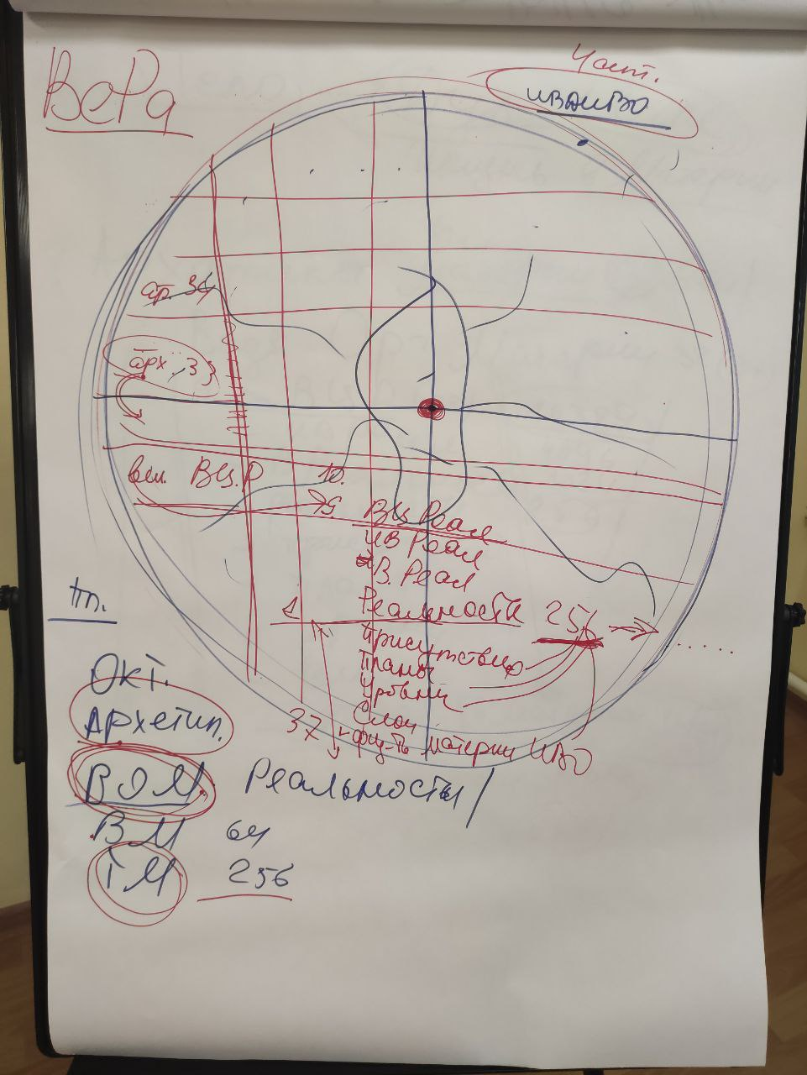

00:30:05 Наше тело ориентируется лучше всего в горизонте – это граница Огня и материи. Планета чем строится? – Видами организации материи. И есть виды Огня, а Огонь – это фундаментальности как таковые. Виды организации материи – архетипы, октавности. Виды материи – 64, типы – 1024. Виды организации материи – это первая составляющая, они какие?
Из чего строится Планета Земля? – Реальности – это присутствия, планы, уровни, слои. Перед слоями ещё есть физичность материи ИВО, как самая-самая концентрированная единица материи. Это всё имеет свою цифровую выразимость.
Поэтому, когда мы говорим «всё во всём», то, вспоминая слои, или самую мелкую-мелкую выразимость, у нас будет четыре септиллиона, если мы говорим об ИВДИВО. Так-то реальностей 256, но тем, что мы развиваемся, мы эту цифру расширяем. И вот расширение стремится к цифре четыре септиллиона, как в ИВДИВО.
Поэтому, говоря о населении Планеты Земля, мы вспоминаем слои. Кто-то может быть на уровне слоёв, кто-то может быть на уровне уровня, кто-то может быть на уровне плана, а может быть, присутствие – это уже Метагалактические составляющие. Дети, которые к нам приходят – новое поколение, у них уже Разум начинает сканировать минимум 256-ти реальностно.
В базовом выражении ИВО – это сколько? – Где-то на 16 миллионов. За пределами Планеты – высокие реальности, потом – ИВ реальности, а потом – ВЦР, Метагалактика Фа. ВЦР – это 9-я позиция в видах организации материи, на которые наш Разум способен среагировать мгновенно. Генезис Императива Скоростью Сути – вот он так это делает.
А дальше, после того, как сработал Генезис, включается Мудрость Истинности Светом Имперации. И мы пошли дальше на 10. У нас 32 выражения материи, 32 архетипа, каждый из которых состоит из соответствующих составляющих.
00:40:00 Там, где ВЦР – рождается сама материя, то есть этот Огонь вышестоящий ВЦР организует высокую цельную реальность. Например, у нас Синтез-ИВДИВО-Цельность 14-го архетипа материи Си-ИВДИВО Метагалактики, там есть вышестоящее выражение? – Вышестоящая Синтез-ИВДИВО-Цельность.
И у нас получается 32 выражения ракурса 32-х архетипов и 32 – ракурсом Огня. Архетип состоит из видов организации материи, реальность состоит из вида материи. Например, Астральная, Ментальная, Буддическая.
Наш Разум на это когда-то сорганизуется, вначале на 64 вида материи, а потом – на типы материи. Ментальность у нас отстраивается в системе Образования сегодня на Планете Земля, поэтому мы этот вид материи более-менее знаем. А когда мы занимаемся, например, Сутью или Сутенностью – это Буддика. Что это? Это 6-й план, трансляция шестых всех выражений, Монада, состояние пробуждённости.
А как вот, собираясь друг с другом, или просто в социуме, мы способны зарегистрировать эту материю. Представьте, в этом виде материи Буддика – 256, то есть 64 – Тонким миром, 64 – Метагалактическим миром. То есть ментальность физическая, ментальность тонкая, ментальность метагалактическая, ментальность синтезная. Ещё есть ментальность детская, ментальность взрослая…
Есть Распоряжение – там специфика, градация по Частям. Есть состояние, когда есть детские Части, младенческие Части, потом в тебе начинают расти молодёжные Части, взрослые Части. А дальше начинается стяжание Омеги. И ты начинаешь расти в Человека такого-то.
На это всё реагирует наш Разум. Например, в 17-м архетипе мы с вами вышли в ИВ ИВДИВО-Октавности Ми-ИВДИВО Октавы Бытия. Это и есть вид организации материи, и вот состояние вокруг нас, будь то масштаб Планеты, будь то масштаб ИВДИВО, как раз и есть концентрация масштаба Разума, где возникает та самая магнитная решётка. Есть линии, количественные линии видов организации материи, их 32 в архетипах.
А в вертикали – это, из чего состоит архетип, вертикаль вида организации, в данном случае, Огня, потому что это уже огненная составляющая. Если мы перейдем за линию экватора, за центральную линию Метагалактического Синтеза, то мы попадём, как раз, в материальную составляющую.
00:49:30 Тут уже будут виды организации материи, то есть они, сам архетип, как горизонт, а в нём по вертикали выстраиваются виды организации материи. Нам выгодно быть в центровке данного выражения, чтобы постепенно отстроиться на всю 32-ричную матрицу материальной организации ИВДИВО с 32-я выражениями Огня. Чтобы сонастраиваться с этой магнитностью, какой Огонь в Разуме должен быть?
64 Праогня ИВО, или это называется Праматерия, но мы не можем Огонь заменить на материю. И вот отсюда в Разуме 64 Праогня, то есть те Огни, которые для Материи являются вышестоящими. И этим Огнём Разум и координируются с материей. То есть, когда мы говорим: «Настройся головным мозгом и начни смотреть не физически, а головным мозгом, то это мы настраиваемся на Огонь». Огонь, который чётко в центре головного мозга, и этим Огнём начинаем координироваться с оболочкой или сферой ИВДИВО. Принцип видения – это видение Огнём, не Светом. И смотрю, эманирую Огонь из глаз. Хрусталики глаза, как Око Отца, эманируют Огонь. Поэтому у нас связка Ока и Разума. Огонь собирается Разумом, я эту базу данных обрабатываю. А Око, это когда я эманирую, и я начинаем видеть, где я нахожусь той базой данных, которая у меня есть.
А вы сонастроены с какой базой данных? Из какого масштаба?
Мы ведёмся на среду. А как уйти из влияния?
1:02:00 Как можно перестроиться, переключиться из этой зависимости? Как вариант – сильный Дух. Есть материя и общество рядом с нами – оно материальное, а есть прямое выражение Аватаров Синтеза, и оно вышестоящее. И вот тут это состояние силы Духа в том, что ты видишь эту иерархизацию, чувствуешь, сопереживаешь ей, и ты сопереживаешь Аватару Синтеза. Как можно Дух нарастить?
Войти сознательно в ответственность, искать новую степень ответственности. Преодолением мы растём. Один из самых сложных горизонтов реализации – это ведение ЭП. ЭП как заряд Огня, ты учишься концентрировать Огонь. За Дух отвечает Лотос Духа. Лотос Духа – это 7-й горизонт. Значит, концентрация Духа начинается с Атмы. Лотос его скачал, соорганизовался с Атмой, насинтезировался с Аватаром Синтеза, с Отцом, а дальше наша физическая реализация. Есть внутренняя степень ответственности, когда ты держишь эту концентрацию Духа, этим люди растут. А дальше наступает момент, когда тебе надо смочь вывести это вовне. И тогда это становится Генезисом... До какого-то момента ты концентрируешь внутренне, а потом выводишь вовне – это тоже степень ответственности. У нас два момента – внутреннее состояние ответственности и внешнее состояние ответственности. Внутренне я наращиваю потенциал Духа, а вовне концентрирую этим потенциалом Духа бытиё.
01:08:20 Практика № 3. Преображение Разума ИВО 32-рицы видов организации материи.
01:27:52 Как вы регистрируете, когда вышестоящее тело входит в физику?
Ваше тело сюда компактифицируется. Сам принцип физики – это компактификация. Поэтому нам Отец утвердил стяжание Синтеза Ядром – это самая высокая компактификация, самый высокий огнеобраз. А специфика физики – она может это усвоить, поддержать,
А как ваше тело вышестоящее сонастраивается с физикой? Важно уловить эти детали.
Там, где есть Разум, нет сомнений, есть тотальное выражение Веры.
Генезис – это какая-то среда, бытиё. Бытиё за счёт чего складывается? Благодаря чему появляется Генезис? – Благодаря образованию. А что образование в нас формирует? Например, вы мысль какую-нибудь неприятную думаете. Если ты её не перестроил, куда она девается? В среду. Это и есть Генезис.
1:40:00 Плохие мысли притягивают плохие ситуации. Почему? Потому что это становится твоим бытиём, и оно начинает стягивать то, что в тебе есть. Как можно работать с Генезисом своего бытия? Благодаря чему это бытиё сложилось? Благодаря частностям. Если ты сжигаешь это бытиё, то ты начинаешь пользоваться, чем? Бытиём коллективным, то есть результатом Частностей коллективных.
Представьте, нет твоего бытия, есть коллективное, и ты поведёшься на коллективное бытиё. Чтобы не пользоваться лишним, ненужным, некачественным, что в этот момент надо сделать?
Мы стяжаем набор Частностей. Частности для бытия каждого. И задача образования, чтобы у человека появились Частности. Ситуация: мы накапливаем определённые Частности на той или иной территории, аккумулируя и формируя соответствующее бытиё этим. Советский Союз – это страна, которая воспитывала Посвящённых, поэтому её все так не понимали и тщательно пытались поставить крест.
1:51:00 Благодаря тому, что развернулись условия, которые накапливались 15-ю Республиками, среда Посвящённого на Планете встала, и Отец смог развернуть свой Синтез. Это Генезис.
Разум оперирует так, чтобы сформировать новое бытиё. Он оперирует Генезисом. И Генезис складывает вариант бытия на базе тех Частностей, которые тебе даются. Для нас должна быть такая ответственность, когда мы ответственны за свое бытиё. Мы ответственно к этому подходим?
Когда мы преображаем свой Генезис и своё бытиё, здесь не должно быть фанатичного процесса. Разум – это Синтез Веры, знаний, применения и опыта. И чем больше опыта складывается с подкреплённой базой данных, тем интересней Разум развивается.
02:00:00 Практика № 4. Преображение Изначально Вышестоящим Отцом бытия каждого и в ИВДИВО каждого и в 8-рице реализаций.
02:09:01 Фиксируйте разные детали по ночному обучению

2-й день 1-я часть

00:01:00 Итоги ночного обучения. Если рассмотреть 64 Синтеза как 8х8, то 54-й Синтез – это 7-я 8-ка. Это – Пламя Отца, Восприятие, Головерсум, Мышление, Сердце, Разум, Синтезтело, Прасинтезная Компетенция.
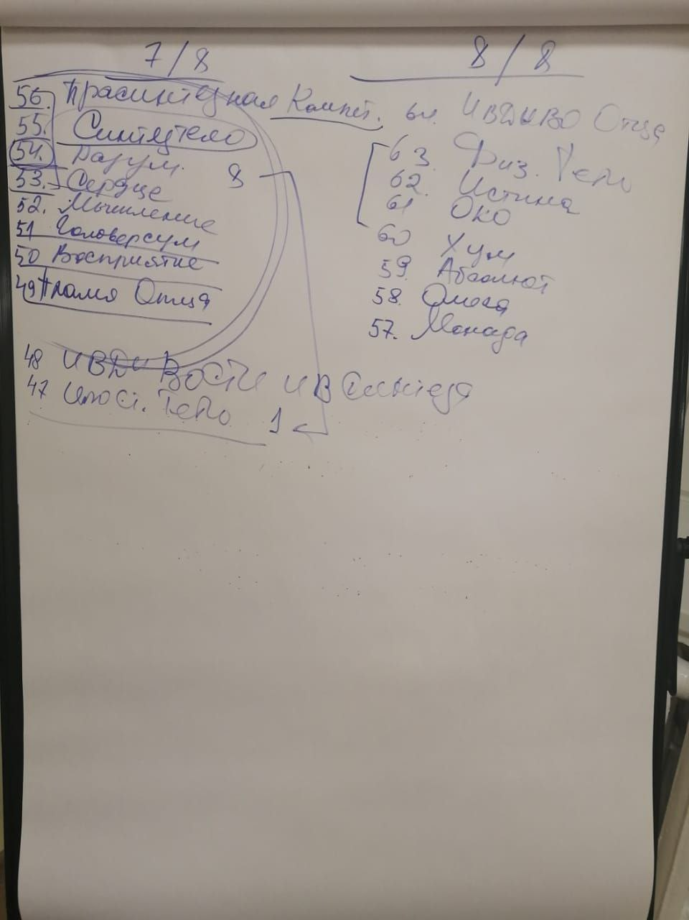

Тогда восьмая 8-ка: 57 – Монада, далее – Омега, Абсолют, Хум, Око, Истина, Физическое тело, ИВДИВО-Отца.
О Совете Отца – чтобы расти в 32, надо быть базово устойчивыми в 16-ти. 47-я Часть – Ипостасное тело. Части Отца – это внутреннее содержание. Можно на Совете Отца для тренировки единства с Сераписом Велетте разворачивать Части вслух, проговаривать, чтобы будоражить Огонь – тренировка Частей. Тогда каждого будем видеть как Часть Отца.
00:13:56 Разум видит мелочи. Время – это Огонь. Если кто-то опаздывает или ещё что-то, то с позиции Разума Огонь тратится нерационально. Каждому проанализировать, что у меня нерационально организовано. Специфика Казани: Разум в подразделении Иерархии.
Часть – внутри, вовне – организация. Прасинтезная Компетенция – Цивилизация и Империя. Вот эти моменты возможны с позиции рационального развития как ключики с позиции Иерархии.
00:19:10 Чем занимаются 7-я и 8-я восьмёрка Частей? На каждом Синтезе берём по три Части и Разум – вершина. Что в нас активирует Дух и Волю с точки зрения новой эпохи? 7 – это тело. С позиции новой эпохи идёт развитие тела. 7-я 8-ка всё о теле, о разработке тела. Владыка Майтрейя в предыдущей эпохе благодаря развитию Головерсума увидел другие Части, а это путь в Метагалактику. Головерсум даёт возможность видеть, регистрировать тела. А на 6-м горизонте Разум активирует наш Дух.
Включается Мышление в варианте разработки тела. Сердце даёт возможность слиться, возжечься, организоваться, через него тело способно открыться любой материи. Разум управляет. Синтез-тело это всё синтезирует. Прасинтезная Компетенция – это то, что даёт тебе Отец на это тело, это связь с Отцом. 8-я 8-ка занимается Огнём и Синтезом.
00:29:05 Разум включается в тенденцию, которая предполагает оперирование Огнём, чтобы тело могло этим действовать, когда тело максимально виртуозно Огнём.
Разум по ключу 8-1 фиксируется на Ипостасное тело. Учитель Синтеза – это наша компетенция, а если вообще – это Ипостасное тело, наше Огненное выражение. Как мы действуем Ипостасным телом?
Например, Хум. Око, Прасинтезная Компетенция. Я развёртываю по своему телу контуры этой Части, возжигая всё то, что есть в этой Части. Мы ещё в выражении этой Части выражение Сераписа Велетте. Мы этой Частью просто идём. В данном случае в Хум физическое тело, а в вершине в Огне плавает Око. И ты ходячее Око в чаше Хум физическим телом, а вокруг – ИВДИВО Отца. Я иду этим и Хум не в шоке, что оно физически развёрнуто, а как экскурсия. Хум, который выражаем Должностной компетенцией, он из 14-го архетипа, он будет взаимодействовать с Планетой Земля.
00:38:15 Например, физическое тело, оно какого архетипа? Это индивидуально. А Физическое тело Отца – это 14-й архетип. Они будут друг друга взаимодополнять. И тогда Системы, Аппараты будут задействованы. Возьмём Хум, Системы, Аппараты – чаша, зерцало, сферы Хум, можно их активировать? При этом стоит тело Учителя Синтеза в акцентации. Можно так действовать на Советах Отца и не только, а ежедневным действием.
Как проявить милосердие к «чему-то», если это не Часть Отца? Если встретилось такое «чудо», на что ориентироваться? На огнеобразы, ядра. Милосердие в том, что я не смотрю на то, что он вообще «бес» всего, а я смотрю на то, что в нём есть от Отца. А дальше своим Огнём Отца начинаю адаптироваться к этому Огню, чтобы возбудить процесс эволюционного развития. Огонь – это Метагалактика, и прикосновением Части Отца ты заряжаешь его Огонь Жизни на развитие.
00:47:30 В Советском Союзе 15 республик – как Системы в одной Части Отца. Союз был идейный на уровне 7 Частностей. Надо переключиться на другую систему образования, выйти за пределы 7: 8-9-16. Частью Советского Союза было Мышление. В результате этой Части появился Человек, у которого появилась мысль формата Планеты Земля. Это был представитель Кармического отдела. В итоге перешли в Россию. То есть силой Отца мы становимся едины, а сила Отца в нас – это Часть. В любой сложной ситуации – идти в Часть Отца.
00:51:10 Есть физическое тело, которое Часть Отца фиксирует, там есть Прасинтезная Компетенция, а это возможность в Хум от Отца усвоить ту запредельность, которую ты физически сейчас не видишь.
В Иерархии всё должно быть чётко выверено. Не успел – свободен. Каждая Часть отражает свою ИВДИВО-должностную компетенцию. Есть совет Частей, которые способны решить всё, если действовать Частями. ИВДИВО – концентрация Отца во всём.
Могущество каждой Части – это Пламя Отца.
00:59:40 Какое бытиё мы нарабатываем? Скорее всего, бытиё ИВДИВО Казани. Есть ИВДИВО в целом, как некое высокое от Отца, а есть состояние – Дом для людей. Внутри ИВДИВО, вовне – бытиё. В Казани растёт вся 8-рица, нельзя зафиксироваться только на Человеке. Среда – это мой Дух, и мне комфортно там, где комфортно моему Духу. Среда бытия ИВДИВО ракурсом Казани будет включать специфику, когда мы можем свободно раскрыться, это бытиё будет вытеснять те состояния, которые не дают нормально развиваться. Опыт практики Магнита: когда в каком-то районе постоянно делали практику, преступность практически исчезла.
С точки зрения Разума на территории ИВДИВО Казани хорошая тенденция к теплоте, открытости, гостеприимству. Но это внешнее, а теперь внутренне это надо сложить – бытиё ИВДИВО территории.
01:07:30 После ночной подготовки, когда возвращаемся на физику, что это нам даёт? Это колоссальная разгрузка для нашей физики. Из ночной подготовки мы выходим другими. За 8 часов ночной подготовки с Аватарами Синтеза, с Аватар-Ипостасями можно полностью разгрузиться психо-синтез-соматически. Идёт переключение и обучение разным параметрам. Когда просыпаемся, идёт отрыв от старого, предыдущего состояния Разума. Самое простое – уйти на перевоплощение, уйдут все отрывы. Но не факт, что смог этим вырасти. А если хочешь вырасти, то начинаешь думать, как оторваться от старого Разума.
01:17:40 Мы уже действуем в Си-ИВДИВО, а состояние как в Мг Фа. С одной стороны, это скорость, а с другой – мы там все 20 лет Синтеза росли. В ночной подготовке нарабатываем тенденцию других архетипов материи. Это иерархизация бытия, которую мы эманируем вовне, это специализация Разума. Это надо соорганизовывать тренировками: походили по физике Частью, переходим в Экополис Кут Хуми 16320 Высокой Цельной Реальности и там встаём Частью Отца, начинаем высоко-цельно-реально синтезфизично ходить. Потом переходим в 14-й архетип, потом в Ре-ИВДИВО Мг, там смотрим, где Части и соорганизуемся. Это Иерархия.
Это итоги ночной подготовки действия Частями. Что нас зацепит в этой теме, что интересно Разуму? Что для нас отрыв в ночной подготовке? Например, получить новые навыки, качества. Можно увидеть «драйв» в том, чтобы хотеть в ночную подготовку к Аватару Синтеза. И не важно, какой будет результат. Важно, чтобы Разум зажёгся не на результат, а на само действие.
01:27:50 Например, здание, бассейн. Батут в бассейне тренирует тело. Тело становится дееспособным. Какие-то тела хотят заниматься фитнесом, левитацией, какие-то танцами и т.д. Это внутренний мир, вдохновение, сопереживание. Идти в ночную подготовку в состоянии «драйва».
01:34:54 Как вариант ночной учёбы можно рассмотреть мозговые штурмы с Аватарами Синтеза. Это коллективное погружение в Прасинтезность. Это включение в парадигмальный Синтез, в философию, в научный Синтез. То есть можно «отрываться» и мозговым штурмом. Это ментальный кайф.
01:41:00 Что было в ночной подготовке? Входили в «командный отрыв». В чём входили в «отрыв?» Отрыв Частями. Тема? Явление Иерархии и иерархии Частей. Например, Абсолют, это какие Аватары Синтеза? Янов Вероника и ты есть Абсолют Яновом Вероникой в Иерархии физически. Что значит явление Иерархии физически? Это командная работа, но явление идёт каждого. Когда ты что-то неправильно делаешь, первая мысль – что будет с командой? Если каждый берёт на себя удар, все остальные выходят цельной командой и держат фиксацию Иерархии.
01:49:40 Что такое явление Иерархии физически? У Иерархии всегда есть направление, цель, воля. В Казани это Могущество. Какая специфика Пламени? Само Пламя – это что? Это «проторивание» пути – ИВДИВО-развитие, Восприятие и т. д. Есть Иерархия и Пламя, которые начинают Пламенем вводить в материю все необходимые возможности того, что есть в ИВДИВО – инновации, План Синтеза, Метагалактическое образование. То есть подготовка материи для фиксации и развёртки.
01:57:58 Съезд Посвящённого – это горизонт Посвящённого. Сколько горизонтов надо отстроить, чтобы материя развернулась в явлении репликации. Съезд Посвящённых – это прямая репликация Отца. 186 позиций должны быть в материи возожжены. Это явление Иерархии физически. Второй момент того, что такое явление Иерархии физически? – Это сделай то, что тебе сказали физически. Суметь услышать то, что ты должен сделать. Ещё по ночной подготовке – вера и допуск опыта обучения. Когда ты нужен Иерархии, к тебе Владыка подойдёт и скажет так, чтобы ты услышал. Состояние, когда ты готов услышать. Самое главное в явлении Иерархии физически – быть готовым оказаться в нужном месте, в нужное время.
02:08:42 Итак, состояние явления Иерархии физически – это организовать Пламенем материю, дальше в этой материи от Владыки выразить нужное.
Что по итогам можно стяжать? Первое – бытиё ИВДИВО Казани Частями. Второе – вариант действия Пламенем в разработке территории.
Когда Пламя фиксируется на территории, какой результат? Оно по территории раскручивает состояние.
Третий момент – тренировка на выражение Иерархии физически. Обучение Иерархии – это не дипломатия, это волево, жёстко, с попаданием в самую больную точку.
02:21:18 Практика № 5. Итоги ночного обучения и мозгового штурма. Развёртка и стяжание Бытия ИВДИВО Казань ИВО Си-ИВДИВО Метагалактики. Работа Пламенем ИВО в прямом явлении Иерархии физически 186-ти синтез-физично. Обучение Иерархии ИВДИВО новой эпохи.
03:13:48 Этот опыт надо зарегистрировать. Отец передал Синтез Иерархии новой эпохи. Нам дали дело, мы это смогли взять, благодаря этому сложилось тотальное единство и концентрация Синтезом Отца с Аватаром и Отцом. Тело «впечатлилось».
Когда действовали Пламенем на Планете, Пламя начало сопрягаться с другими Частями Отца на Планете, концентрируя в первую очередь пламённость на Часть Отца. Потом эта Часть в адаптации на территорию. Это бытиё, которое рождается благодаря этой Части на территории. Это ракурс, как можно взаимодействовать Пламенем.

2-й день 2-я часть

00:00:50 Космическое тело – 54-й вид материи. Космика.
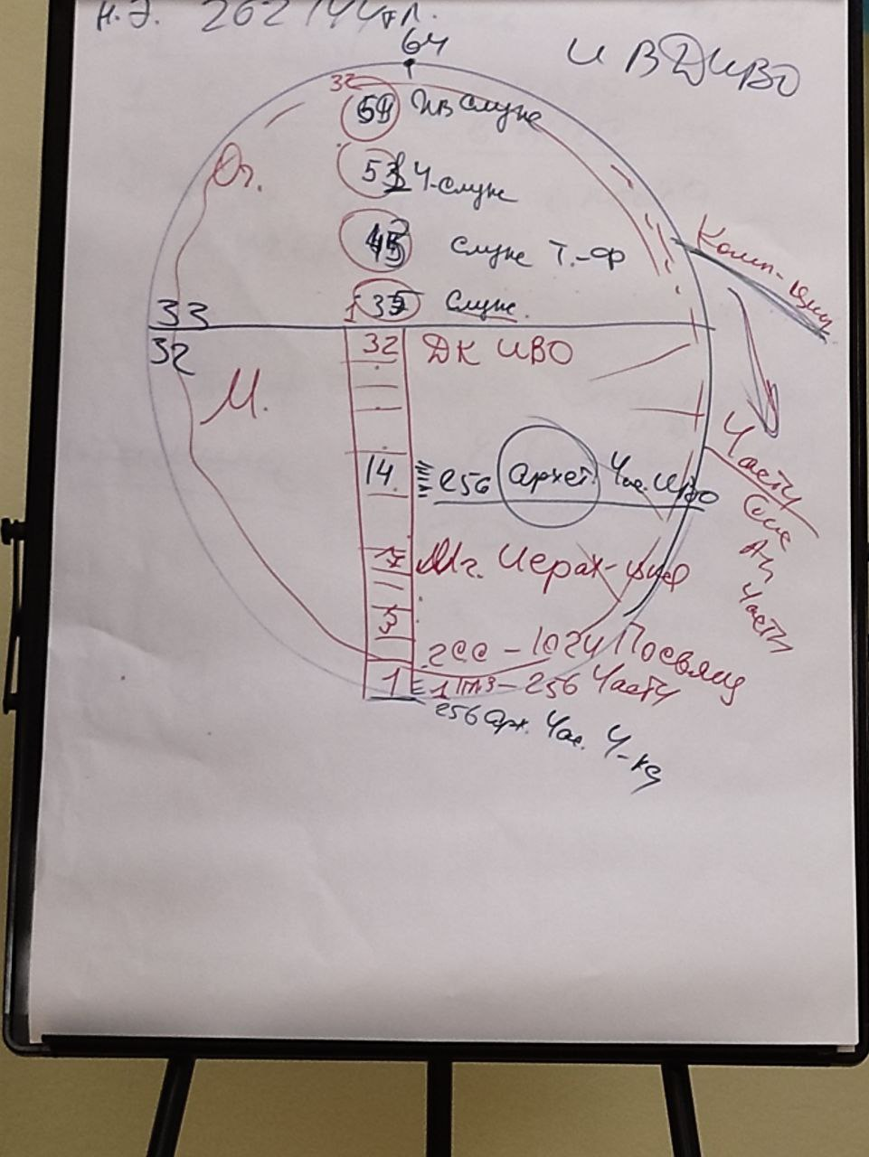

Разум, оперируя Огнём, начинает выводить на развитие компетенции. Компетенции записываются Синтезом в Огонь. Компетенции – в 32-х архетипах материи. Мы действуем компетенциями 4-х видов Учителя. На 54-м Синтезе 4-е Мг Полномочие Совершенств и 4-е Синтез-Полномочие Совершенств 4-х видов Учителя. Это соответствует 37-му архетипу Огня, 45-му и 61-му. Этот Огонь концентрируется в разработке компетенции. Всего в Аватар-Ипостасях 8 Учителей, мы берём компетенции 4-х, потому что они в Огне. Сама компетенция фиксируется в архетипе материи. Разум – оператор Огня в материи 64-мя Праогнями. Огненные компетенции управляют Системами, Аппаратами, Частностями. Части – в 1-м архетипе ИВДИВО. Это Архетипические Части Человека. В 14-м архетипе – 256 Архетипических Частей ИВО. Космос в переводе с латинского – красивый.
00:08:14 Практика № 6. Стяжание Космического тела ИВО, 64-рицы Инструментов Космического тела. Тренинг с Изначально Вышестоящим Отцом в развёртке голограммы Космического тела и действия им.
00:42:30 Как физика регистрирует Космическое тело? Что космическое тело привносит в физику? – Масштаб, Генезис, возможность быть в космосе. Всё, что есть за пределами Планеты, для нас космос. А что за пределами космоса? Мы воспринимаем Мг и Огонь именно космосом, так как наш Разум реагирует на оформленность Мг Огня в материи именно космосом. Космос для нас, это не одна звезда, а это и планеты, и галактики и т.д. Возможность это зарегистрировать – это определённое явление Разума, Генезис. Наш Разум изначально видит красоту, для нас космос – это красота. Красоту Иерархии.
В ночной подготовке мы входили в космические разработки с Аватарессами.
Генезис и космос. У нас 64 вида материи и каждая отражается в каждом. Генезис отражается в каждом из 64-ти видов материи Космической материи. И отсюда рождаются типы материи. Оформленность и описание материи состоит из цифр и букв. Цифрами берём определённую специфику материи, а буквы записаны в синтезе фундаментальностей. Фундаментальности состоят из слов, а слова – это буквы, которые несут свою Прасинтезность. Буква из метрики Отца, из которой развёртывается сама материя. Генезис выводит на эти буквы и цифры, то есть сам Генезис цифр и букв ракурсом той метрики за пределами Космики. Это генезирование из метрик с соответствующей записью Прасинтезности самой содержательности этой материи для каждого вида материи. 33 буквы алфавита – 33 архетипа.
00:51:50 Буквы из Прасинтезности, а цифры – это математика, Творение, субъядерность. Цифра – это компактификация объёмов Прасинтезности. Генезис – это состояние, это когда из Синтеза развёртывается явление, записанное в этом Синтезе. Он выводит Синтез вовне.
00:57:02 Тренинг взаимодействия с Планетой и космосом: сонастраиваемся своим Космическим телом на Космику. На какой космос выходим? Наше Космическое тело – есть Космическое тело Кут Хуми. Выходим за пределы, возжигаемся. Что за состояние, когда Космическим телом магнитимся в Космическую материю? Какие слова возжигаются? – Вибрация. Дайте цифровую характеристику, где этот космос? Септиллион? Секстиллион? Чтобы войти в эту концентрацию, надо быть собранным и устремлённым.
На Планете тоже есть Космическая материя. Попробуем Космическим телом охватить Планету – 256 реальностей. Охват масштаба. Какие впечатления? Какой ответ от Планеты? Этот опыт отдаём в ИВДИВО. На каком языке говорит Планета? Планета «приветствует» на разных языках. Развёртываем по Планете Генезис ИВО. Возжигаемся, компактифицируемся. Сделали это синтезфизически, мираклево, никуда не выходя.
01:14:30 Практика № 7 Стяжание ИВДИВО-тела Генезиса ИВО.
01:21:15 У вас вообще, получается, самостоятельно осваивать Архетипические Части? Стяжаете? Есть какой-то планчик, чего-то на тему стяжания Архетипических Частей? Как минимум – Сердце, Разум.
Ещё тут, наверное, в варианте Нового Рождения. Ты стяжаешь Новое Рождение, потом преображаешь и входишь в явление этих Частей. А сами, допустим, Архетипический Разум стяжали? Или Архетипическое Сердце?
Мы тогда именно Синтезом организуем, углубим то стяжание, которое есть, – если вы стяжали. Если нет, то тут вот как уже сложится компактом.
01:23:37 Практика № 8. Стяжание Архетипического Сердца и Архетипического Разума ИВО 22-го выражения.
01:41:56 Кто занимается нашим воспитанием и образованием? – Аватарессы. Кто отвечает за идеологию? – Аватары Синтеза. У каждого из нас должна быть своя идеология. То есть какая-то идея. Точно так же философия – какая у тебя идея? И от этого будет выстраиваться определённая разработка. За это отвечают Аватары Синтеза.
Разработкой Иерархического бытия занимается Аватар-Ипостась. И благодаря тому, что есть эта тема, – разработка Иерархического бытия, – мы к Аватар-Ипостаси можем по этой теме выходить в любое время. Это как раз та самая тема, благодаря которой мы с ними общаемся. В своё время у нас была тема, какие Аватары вас ведут? Сейчас нас всех ведут Кут Хуми Фаинь. А если посмотреть с точки зрения воспитания и идеологии, вы должны эту тему узнать: а кто вас воспитывает? С точки зрения Метагалактики – кто нас воспитывает, какая из Аватаресс занимается нашим воспитанием? Узнайте, кто из Аватаресс этим занимается. Точно так же: кто идеологически вас развивает из Аватаров Синтеза? И, совсем идеально, если вы ещё и с Аватар-Ипостасью тоже определитесь, то есть, кто вас взял на разработку Иерархического бытия.
Как вы думаете, это автоматически? – Да! Вы итогами 54-го Синтеза, вот записями, – автоматически. По программе Синтеза это определяется. То есть Аватар, Аватаресса и Аватар-Ипостась, даже если вы не просились на эту тему, вас там определили в ту или иную команду. Уточняйте, пожалуйста, для глубины роста и разработки. Этим хорошо развивается внутренний мир. Здесь просто развитие и образование внутреннего мира.
Зачем мы печатаем книги Синтеза? Наша Планета, как первый архетип, она не к Человеку относится, она относится к Посвящённому. И всё то, что происходит ракурсом Планеты, особенно ФЧС, ИВДИВО здесь зафиксировались. И от Планеты идёт это состояние по всей Метагалактике всем планетам. Это репликация. А чтобы Планета реплицировала, ей нужно содержание. И отсюда содержание должно впечататься в материю. Это содержание иерархически самое высокоорганизованное, потому что оно записано из Прасинтезности разным набором огнеобразов. И когда Планета эманирует, в первую очередь, действует это содержание. Поэтому, чем больше Синтеза мы впечатаем в материю, тем выше содержание будет на самой Планете, и тем интереснее содержание Планета будет реплицировать по другим планетам.
И пока мы знаем, что это надо делать – надо брать и печатать. Это самое такое служение, которое во все времена будет работать всегда и везде, самое востребованное.
Самая лучшая бактерицидная лампа – это концентрация Огня в ИВДИВО каждого, когда ты прямо дышишь Огнём.
01:51:42 Практика № 9. Стяжание трёх Частей: Архетипического Разума, Космического тела и ИВДИВО-тела Генезиса ИВО. Наделение компетенциями: 4-м Метагалактическим Полномочием Совершенств и 4-м Синтез-Полномочием Совершенств ИВО 4-х видов Учителя ИВО. Итоговая практика.
02:12:17 Завершение 54-го Синтеза.

Конспект составлен Аватаром Мг Образования ИВО 17.179.869.105-й Синтез-ИВДИВО-Цельности, Казань, ИВАС Савелия Баяны, Ипостась, Еленой Мишиной
Сдано Кут Хуми 17.12.2021 г.

